До начала мероприятия звучат детские песни.
Веселушка: Здравствуйте, ребятишки,
Хохотушка: Девчонки и мальчишки!
Веселушка: Мы подружки – Веселушка
Хохотушка: Хохотушка
Веселушка: Мы друг с другом дружим, дружим и не тужим!
Мы не пишем, не читаем, не рисуем, не поём
Иногда ворон считаем, иногда баклуши бьём!
Хохотушка: Мы пришли сюда не зря!
Будем петь, играть и мыльные пузыри с вами пускать! Можно?
Веселушка: Ведь сегодня мы с вами попали в страну Мыльных пузырей и Воздушных шаров! .
Хохотушка: А кто-нибудь знает, какие они эти мыльные пузыри, на что они похожи?(дети отвечают)
Сейчас мы будем вас спрашивать, на что похож мыльный пузырь, а вы, если согласны, кричите громко «Да» и хлопайте в ладоши, а если не согласны, кричите громко «Нет» и топайте ногами:
Веселушка:- Мыльный пузырь похож на апельсин? (дети «Да»)
Хохотушка: - А он похож на мандарин? (дети «Да»)
Веселушка:- А на яблоки в саду? (дети «Да»)
Хохотушка: - А на рыбку, там в пруду? (дети «Нет»)
Веселушка:- Мыльный пузырь похож на шар земной? (дети «Да»)
Хохотушка: - А на мячик надувной? (дети «Да»)
Веселушка: - Он похож на телефон? (дети «Нет»)
Хохотушка: - А на большой магнитофон? (дети «Нет»)
Веселушка:- Круглый он, как солнце в небе? (дети «Да»)
Хохотушка: - И как колесо на велосипеде? (дети «Да»)
Веселушка: - А ещё, похож на дом? (дети «Нет»)
Хохотушка: - А на белый снежный ком? (дети «Да»)
Веселушка: А ещё мыльные пузыри похожи на воздушные шары. Правда, же ребята? (Дети отвечают).
Хохотушка: В далекой сказочной стране, где днем спят звездочки, а ночами играют облачка, где одновременно можно увидеть веселое лето и плаксивую осень, завьюженную зиму и вечно молодую весну живут замечательные жители – мыльные пузыри. Они очень любят прилетать к нам на землю и играть с ребятами. Но пузыри очень нежные и хрупкие, поэтому вместе с ними прилетают воздушные шары, их старшие братья. Мой волшебный шар приглашает Вас, ребята, принять участие на празднике мыльных пузырей и воздушных шаров !!!!.
Выступление ребят:
- Я - хороший, я - послушный.
Мне купили шар воздушный.
Я сперва с ним сам играл,
А потом котёнку дал.
Котик шарик лапкой хлопнул,
Шарик - бах! - и сразу лопнул.

- Я большой, но пустой.
Взлечу в небо над землёй.
И не гордый, но надутый,
Ниткой толстою опутан.
Я с детьми, всегда был дружный,
И зовусь я... ШАР ВОЗДУШНЫЙ

- Шар воздушный, шар воздушный
Вырывается из рук.
Непослушный, непослушный –
К потолку взлетает вдруг.
Надо мне его поймать
И за хвостик привязать.

- Если шарик накачать,
Будет он тогда летать.
Надо нитку привязать,
Чтобы шарик удержать.
Созданы для детворы
Разноцветные шары.

5: Мне надули шарик
Сиреневого цвета.
Мне сказали - розовый,
Но неправда это.
Шарик мой сиреневый
Весело летит.
Я за нитку дернула –
Нет, не убежит!
Я на шарик скотчем
Прикрепила глазки –
Будет шарик мышкой
Из волшебной сказки!

6.Посмотри, посмотри,
Мы пускаем пузыри.
Видишь в каждом пузыре
По малиновой заре,
По березе, по метле.
Ты смотри, ты смотри
Полетели пузыри:
Красный, желтый, голубой,
Выбирай себе любой!

Веселушка: Вот мы с вами на площадке,
Начинаем мы зарядку!
(Песня» Зарядка»)
Хохотушка: А сейчас мы с вами поиграем в вашу любимую игру «Пузырь».
(Проводится игра)
Веселушка:: Ребята, у каждого из вас в руках разноцветные воздушные шары. Мы с вами поиграем в одну очень интересную игру «Разноцветные шары» . «Красный»- садятся, , « Желтый»- помахали, Зеленый - левой, Синий – правой, а теперь все вместе устроим «Воздушный фейерверк»
(песня «Воздушный шар»
Хохотушка: Задание для настоящих друзей: « Подари шарик другу». Дети свободно играют, как только дети слышат команду «Подари шарик» дети обмениваются шариками.
Веселушка:: Прибыли! Страна веселья
Очень рада нас принять!
Предлагаем для начала
Вам загадку отгадать!
Хохотушка: В мыльной воде родился,
В шарик превратился,
К солнышку полетел,
Да не долетел: лопнул!
(мыльный пузырь)
Веселушка: Мы немножко отдохнули! Чтобы косточки размять - предлагаю вам побегать, пузырями побывать.
Хохотушка: А как мы будем мыльными пузырями, нам, что мыло надо будет есть?
Веселушка:Не надо есть никого мыла. Мыло вообще есть-то нельзя. Просто скажите - раз-два-три, вот мы и мыльные пузыри.
Хохотушка: А теперь, прошу, берите
Вы флаконы поскорей.
Поиграем: кто же больше
Напускает пузырей!
(Играет музыка Мыльные пузыри» , «Бамбарики» Девочки и мальчики» дети пускают мыльные пузыри)
Веселушка: Все ребята молодцы,
Справились с заданием!
А теперь пора сказать
Празднику до свидания!
Хохотушка: Дружно хлопнули в ладоши,
Вместе топнули ногой!
Всё, во что мы здесь играли,
Мы запомнили с тобой!
«До свиданья» всем сказали,
Отправляемся домой!
Песня «Детство»

Педагог: Пименова Ю.В.

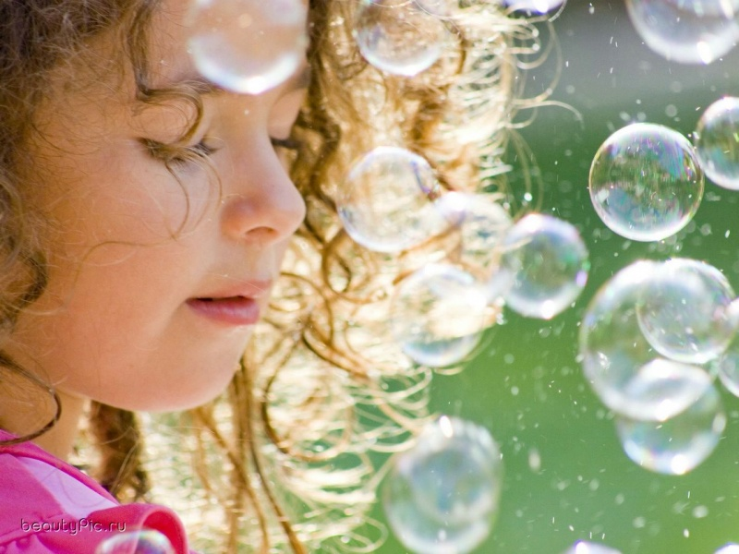

Винзилинский детский сад «Солнышко»
23 июля 2013 год

